项目说明文档

数据结构课程设计
——家谱管理

作者姓名 | : 付煜超
学 号 | : 2353726
指导教师 | : 张颖
专 业 | :计算机科学与技术学院 软件工程

- 问题简介
家谱是一种以表谱形式，记载一个以血缘关系为主体的家族世袭繁衍和重要任务事迹的特殊图书体裁。家谱是中国特有的文化遗产，是中华民族的三大文献（国史，地志，族谱）之一，属于珍贵的人文资料，对于历史学，民俗学，人口学，社会学和经济学的深入研究，均有其不可替代的独特功能。本项目兑对家谱管理进行简单的模拟，以实现查看祖先和子孙个人信息，插入家族成员，删除家族成员的功能。
- 思路分析
本项目的实质是完成兑家谱成员信息的建立，查找，插入，修改，删除等功能，可以首先定义家族成员数据结构，然后将每个功能作为一个成员函数来完成对数据的操作，最后完成主函数以验证各个函数功能并得到运行结果。
项目的实质其实是建立一个二叉树并让我们学会二叉树的基本功能。因此，我设计了一个结构体FamilyMember，用于存储该结点的姓名，该结点的左右孩子指针；一个类FamilyTree，private部分存储家谱树的根节点，public部分存放各种成员函数，分别用于各种家谱功能的实现。
此外，我采用的核心算法是二叉树中左孩子右兄弟算法，即看某一个结点，如果他有诸多孩子，则按照插入顺序将结点的左指针指向长子，然后将剩余的孩子按照顺序放在长子、第二个孩子、第n个孩子的右指针指向的内存空间里。同理，如果此结点有兄弟，则去寻找其上一个结点是左指针指向其还是右指针指向其，由此可以判断出该结点是否为长子，并可以寻找其是否有兄弟。左孩子右兄弟算法的优点在于它能够以简洁的结构表示多叉树，同时充分利用二叉树的特性。在多叉树中，节点可能有多个子节点，如果直接用多叉结构需要更多指针或内存，而左孩子右兄弟仅需两个指针（左、右）即可管理复杂的树结构。通过将一个节点的子节点链表化，可以用单链表的方式处理树的遍历、添加和删除，减少了算法的复杂度。由于该结构类似于二叉树，可以应用许多二叉树的遍历和查找算法。在递归操作时，只需处理左孩子和右兄弟，便可完成整个多叉树的遍历。左孩子右兄弟结构可以保持子节点的插入顺序，从而保留了节点的先后关系，适用于需要按顺序处理的树结构。
此外，本次项目使用了泛型编程的思想，和程序设计范式的课程内容融会贯通。
- 使用的数据结构
3.1 CharString类（已于文档1陈述过，不再赘述）
3.2 左孩子右兄弟树FamilyMember
3.3 单链表
3.4 栈stack
- 代码说明
4.1 二叉树的构建
    - struct FamilyMember：用于存储家族成员姓名和其左孩子指针lChild和右兄弟指针rChild。
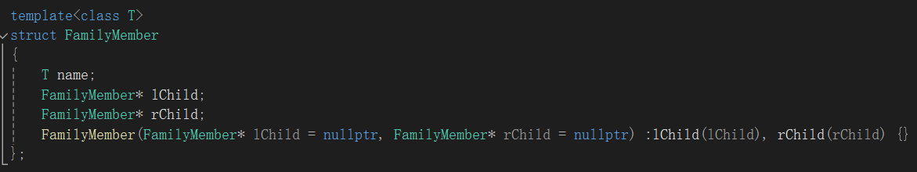
    - class FamilyTree：包含根节点的指针，各类成员函数的实现。

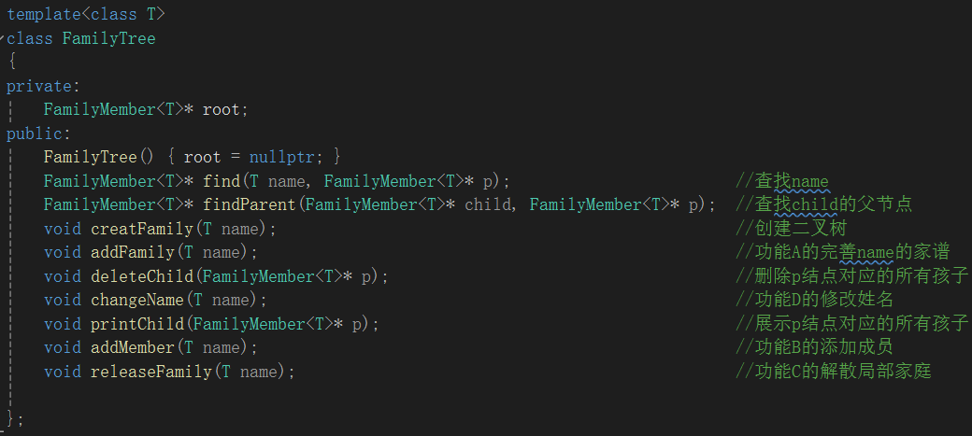
4.2 成员函数功能介绍
4.2.1 FamilyMember<T>* find(T name, FamilyMember<T>* p)：查找族谱中某一个人，传入参数name用于匹配人员用，p为根节点的指针，用于遍历族谱。其返回值是该成员的指针。使用栈和先序遍历的方式搜索节点，先检查左子节点，再检查右子节点。若找到名字与 name 相同的节点，则返回该节点，否则返回 nullptr。
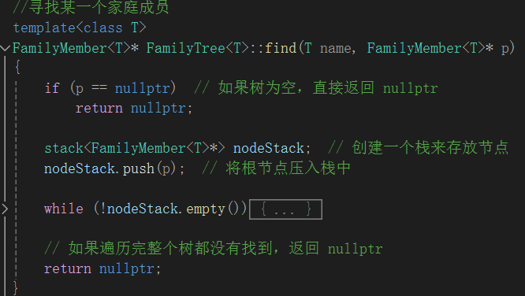

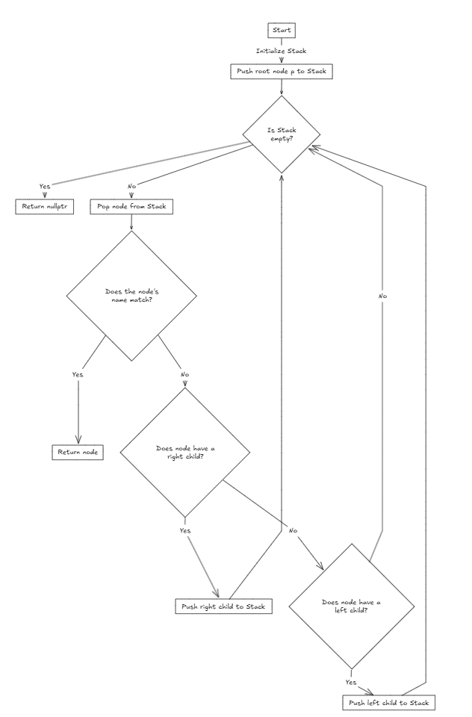
4.2.2FamilyMember<T>*FamilyTree<T>::findParent(FamilyMember<T>*child, FamilyMember<T>* p)：寻找某个家庭成员的父结点，返回父结点的指针。在指定节点 p 的子树中查找 child 节点的父节点。如果 p 的左子节点或右兄弟链中包含 child，则返回父节点 p。否则，递归地在子树中查找。
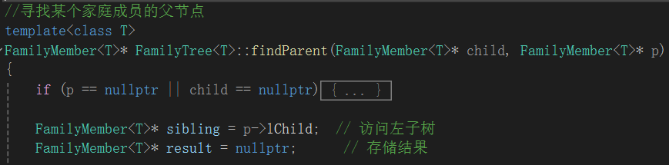

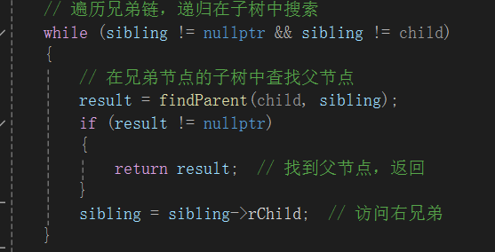
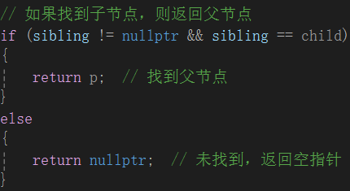

4.2.3 void FamilyTree<T>::creatFamily(T name)：创建祖先，给root分配指针。• 该函数创建一个 FamilyMember 对象作为家谱的根节点，并将 name 赋值给根节点的 name 属性。此函数仅用于家谱的初始化，只创建祖先节点。
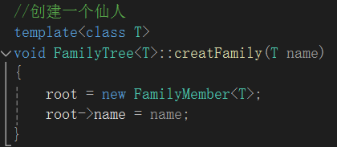

4.2.4 void FamilyTree<T>::addFamily(T name)：给一个结点添加孩子，支持输入多个孩子
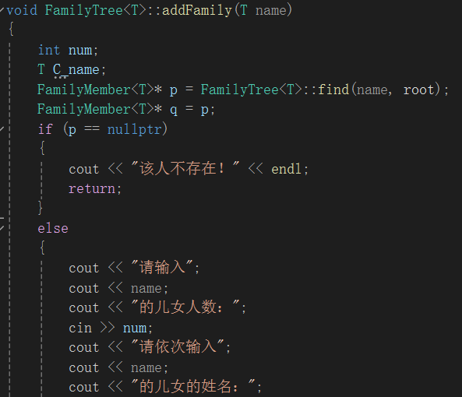
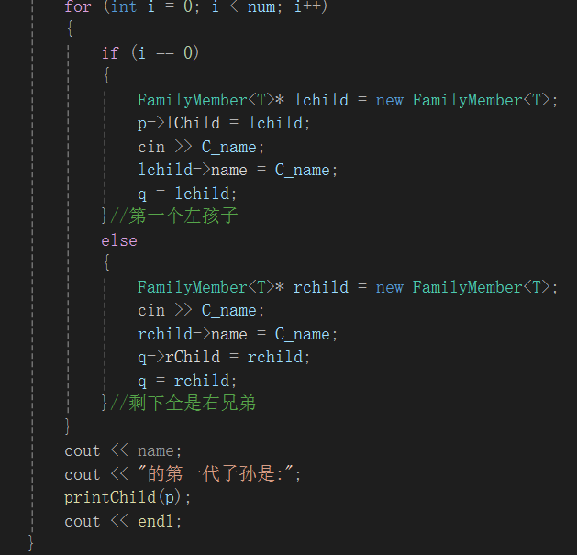
首先通过 find 函数找到 name 的节点。用户输入 name 的子女人数 num 和每个子女的名字。第一个子女作为左子节点，后续子女依次作为右兄弟节点。

4.2.5 void FamilyTree<T>::addMember(T name)： 针对某个人添加一个孩子。• 找到 name 的节点，并根据现有子女情况更新。若无子女，则新子女作为左子节点；否则，添加为右兄弟链的最后一个节点。
注意：该方法添加单个子女。

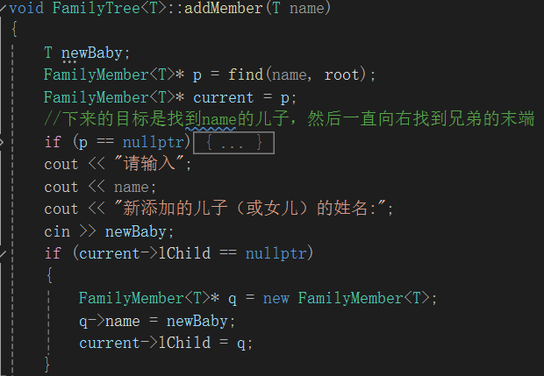
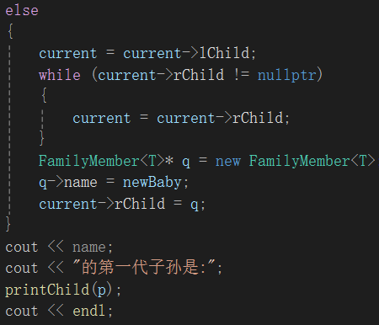

4.2.6 void FamilyTree<T>::releaseFamily(T name)：用于解散家庭，删除该节点和其孩子的所有结点。找到 name 和其父节点 parent。若 name 为长子，将父节点的左子节点指向 name 的右兄弟；否则，在兄弟链中将其移除。调用 deleteChild 删除所有子孙。
注意：若删除的为祖先节点，则不允许删除。
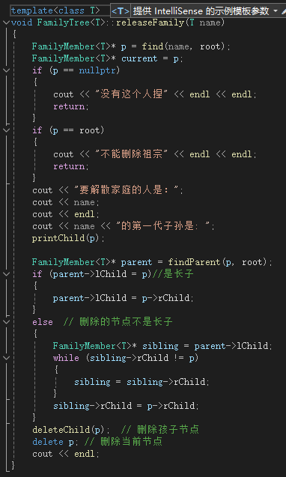
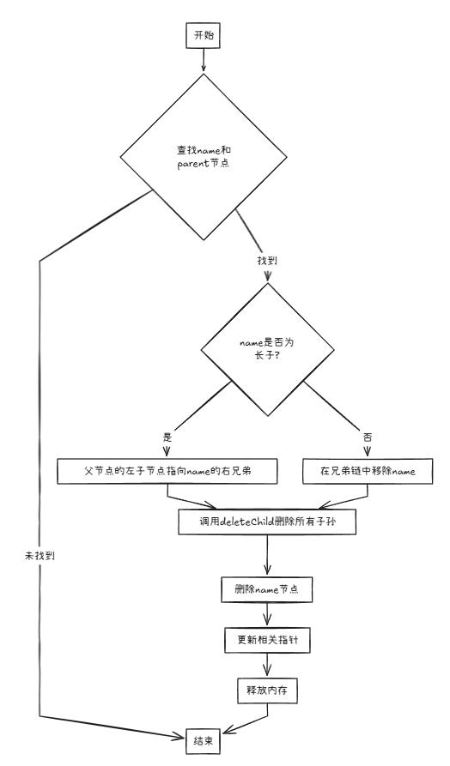

4.2.7 void FamilyTree<T>::deleteChild(FamilyMember<T>* p)：不断删除左子节点并递归处理其右兄弟，直到没有子节点为止。此方法释放 p 节点的子树内存。
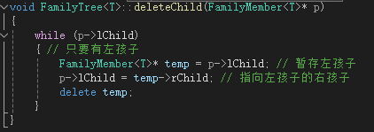
4.2.8 void FamilyTree<T>::changeName(T name)：通过 find 找到该成员，更新其 name 属性。注意：需检查是否找到该成员，否则无法更名。
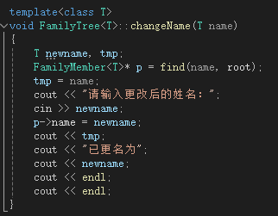

4.2.9 void FamilyTree<T>::printChild(FamilyMember<T>* p)：打印成员 p 的第一代子女。输出左子节点和右兄弟链中所有子女名字。若 p 无子女则输出“没孩子”。
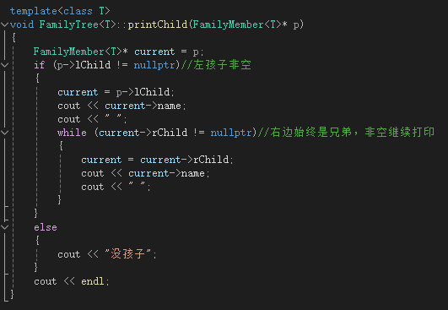
- 代码演示
